МИНОБРНАУКИ РОССИИ

Федеральное государственное бюджетное образовательное учреждение высшего образования

НИЖЕГОРОДСКИЙ ГОСУДАРСТВЕННЫЙ ТЕХНИЧЕСКИЙ

УНИВЕРСИТЕТ им. Р.Е.АЛЕКСЕЕВА

Институт радиоэлектроники и информационных технологий

Кафедра информатики и систем управления

______________Создание блок-схем______________

(наименование темы проекта или работы)

ПОЯСНИТЕЛЬНАЯ ЗАПИСКА

к курсовой работе

по дисциплине

Информационные технологии

РУКОВОДИТЕЛЬ:

________________ ____Савкин А._____ _

(подпись) (фамилия, и.,о.)

СТУДЕНТ:

________________ _______Колосов А.Э__

(подпись) (фамилия, и.,о.)

_______22-ИСз___

(шифр группы)

Работа защищена «___» ____________

С оценкой ________________________

**Задание к выполнению лабораторной работы № 1**

**Реализация пошаговых блок-схем алгоритмов**

**Вариант 15**

**Задание на лабораторную работу:**

Подсчитать число латинских букв в данном тексте.

**Цель работы:**

Научиться строить блок-схемы алгоритмов, выполнить задание по варианту.

**Ход работы:**

*Блок-схема алгоритма:*

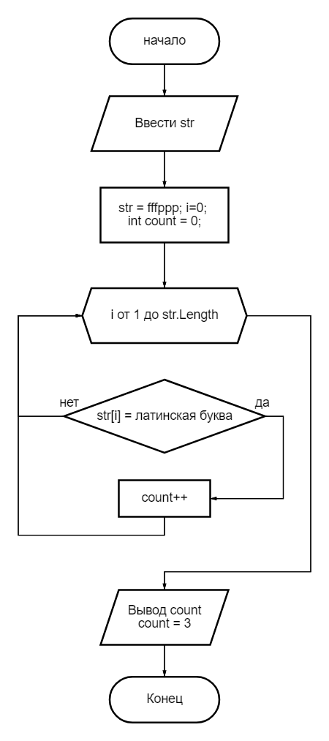

*Код программы в VS*

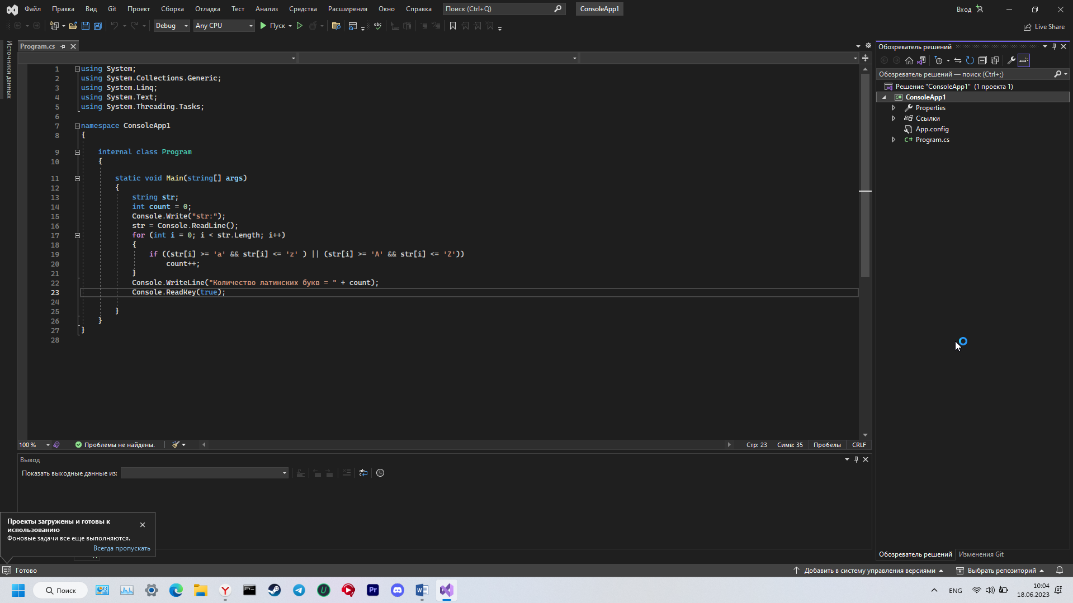

*Алгоритм:*

1. Вводим строку str
2. Создаем счетчик латинских букв и приравниваем к 0
3. Создаем цикл и идем по позиции до конца строки
   1. Проверяем позицию на наличие латинской буквы
4. Если в позиции буква латинская, то +1 к счетчику
5. Если в позиции нет латинской буквы, то переход на след позицию.
6. Когда мы прошли по всей строке выходим из цикла и выводим счётчик латинских букв

**Вывод:**

Научились строить блок-схемы алгоритмов и выполнили задание по варианту.

using System;

using System.Collections.Generic;

using System.Linq;

using System.Text;

using System.Threading.Tasks;

namespace ConsoleApp1

{

internal class Program

{

static void Main(string[] args)

{

string str;

int count = 0;

Console.Write("str:");

str = Console.ReadLine();

for (int i = 0; i < str.Length; i++)

{

if ((str[i] >= 'a' && str[i] <= 'z' ) || (str[i] >= 'A' && str[i] <= 'Z'))

count++;

}

Console.WriteLine("Количество латинских букв = " + count);

Console.ReadKey(true);

}

}

}